LZZBJ9-12/175B/4S电流互感器

一、简介
LZZBJ9-12/175B/4S电流互感器系列电流互感器为环氧树脂浇注全封闭支柱式产品，适用于额定频率50Hz或60Hz、额定电压10kV的电力系统中，作电能计量、电流测量和继电保护用。本产品符用IEC60044-1及GB1208《电流互感器》标准。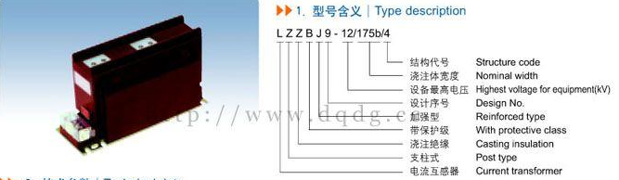

二、结构简介
本系列电流互感器为环氧树脂浇注绝缘全封闭结构，耐污染及潮湿。安装时将一次出线螺钉压紧，保证接触可靠。

三、技术参数
1、额定绝缘水平：12/42/75kV
2、额定二次电流：5A，1A
3、LZZBJ9-12/175B/4S电流互感器额定一次电流、准确级组合、额定输出及动、热稳定电流见表
4、局部放电水平符合GB1208《电流互感器》标准。
5、污秽等级：Ⅱ级。
6、若用户有要求 ，测量级可为0.2S、0.5S级。

四、常规技术参数
型号 | 额定一次电流(A) | 准确级组合 | 额定输出(VA) |  |  |  |  | 短时热电流(Ith)(kA) | 额定动稳定电流(Idyn)( kA)
型号 | 额定一次电流(A) | 准确级组合 | 0.2 | 0.5 | 5P10 10P10 | 5P15  10P15 | 10P20 | 短时热电流(Ith)(kA) | 额定动稳定电流(Idyn)( kA)
LZZBJ9-12/175B/2S  LZZBJ9-12/175B/4S | 20/5～100/5 | 0.2/10P15  0.5/10P15  0.2/10P20  0.5/10P20  0.2/0.2/5P10  0.2/0.5/5P15  0.2/0.5/10P20  0.2/5P10/10P15  0.5/5P10/10P20  0.2/0.5/5P10/5P10  0.2/0.5/5P20/5P20 | 10 | 15 | 20 | 30 | 20 | 150I1n | 375I1n
LZZBJ9-12/175B/2S  LZZBJ9-12/175B/4S | 150/5 |  |  |  |  |  |  | 31.5 | 80
LZZBJ9-12/175B/2S  LZZBJ9-12/175B/4S | 200/5
LZZBJ9-12/175B/2S  LZZBJ9-12/175B/4S | 300/5 |  |  |  |  |  |  | 45 | 112.5
LZZBJ9-12/175B/2S  LZZBJ9-12/175B/4S | 400/5
LZZBJ9-12/175B/2S  LZZBJ9-12/175B/4S | 600/5 |  |  |  |  |  |  | 63 | 130
LZZBJ9-12/175B/2S  LZZBJ9-12/175B/4S | 800/5 |  | 10 | 15 | 40
LZZBJ9-12/175B/2S  LZZBJ9-12/175B/4S | 1000/5 |  | 15 | 30 | 40 | 30 | 20 | 80 | 160
LZZBJ9-12/175B/2S  LZZBJ9-12/175B/4S | 1200/5
LZZBJ9-12/175B/2S  LZZBJ9-12/175B/4S | 1250/5
LZZBJ9-12/175B/2S  LZZBJ9-12/175B/4S | 1500/5 |  |  |  |  |  |  | 100 | 160
LZZBJ9-12/175B/2S  LZZBJ9-12/175B/4S | 2000/5
LZZBJ9-12/175B/2S  LZZBJ9-12/175B/4S | 2500/5 |  | 20 | 40 | 40
LZZBJ9-12/175B/2S  LZZBJ9-12/175B/4S | 3000/5

五、LZZBJ9-12/175B/4S电流互感器外形及安装尺寸、型号含义
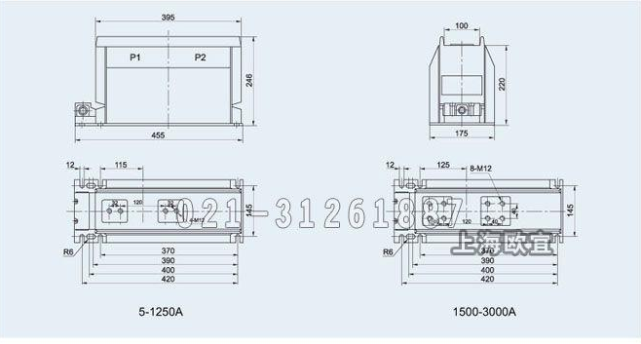
本文地址：http://www.dqdg.cc/LZZBJ9-12-175B-4S-10.html

